Distribución Hipergeométrica
Consideremos un caso particular donde tenemos un depósito con componentes de determinado producto, que contiene b componentes en buen estado, pero m en mal estado. Si efectuamos n pruebas a modo de experimento en el cual se escoge un componente, se observa su estado y se lo introduce nuevamente en el depósito. Este tipo de experimento se conoce como muestreo con reemplazamiento. Si denotamos por X la variable aleatoria para el número de componentes en buen estado sobre n pruebas, entonces empleando la distribución binomial veremos que la probabilidad de x éxitos es:
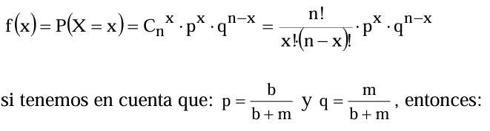
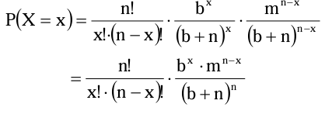
Si modificamos el experimento anterior de tal forma que el muestreo sea sin reemplazamiento, es decir que los componentes no se regresen a la caja luego de ser seleccionados, entonces:
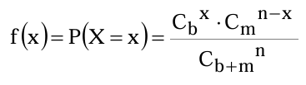
La función que representa esta distribución la podemos analizar de la siguiente manera: b = cantidad de componentes en buen estado. m = cantidad de componentes en mal estado. N = m + b = cantidad total de componentes. n = cantidad de pruebas o extracciones.
Si consideramos C_{b}^{x} nos representa las posibilidades de extraer un componente bueno.
Teniendo en cuenta que de los n componentes extraídos n - x serán componentes en mal estado. Por lo tanto, C_{m}^{n-x} nos da las formas posibles de elegir los componentes malos.
Y como ya conocemos C_{N}^{n}, nos representa las maneras posibles de elegir n componentes de los N que contamos.
La media y la varianza para esta distribución son:
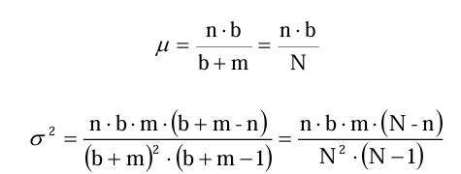
La distribución hipergeométrica es de aplicación en el campo del control de calidad y en problemas de inferencia estadísticas.
Distribución chi-cuadrado (Prueba o test Chi-cuadrado)
Para calcular probabilidades asociadas a varianzas muestrales se utiliza el modelo teórico de distribución de una nueva variable que es función de la varianza muestral y de la varianza poblacional. Esa nueva variable se expresa como:
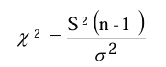
siendo S² la varianza de una muestra aleatoria de tamaño n tomada de una población con distribución normal cuya varianza es σ². La variable χ² es conocida como estadístico Chi-cuadrado y tiene distribución Chi-cuadrado con v=n-1 grados de libertad (gl). Es decir, existen distribuciones Chi-cuadrado según los gl del problema que dependen del tamaño de muestra usado para calcular la varianza muestral en cuestión. Cuando aumenta el tamaño de la muestra y por lo tanto los grados de libertad, la distribución Chi-cuadrado se hace cada vez más simétrica.
Concepto de grados de libertad:
Para calcular S² primero debe calcularse x. Por lo tanto, se dice que sólo n-1 valores de la muestra tienen libertad de variar ya que el último queda determinado por la media.
Pasos:
- Formulación de hipótesis:
- Hipótesis nula (H0): No hay asociación entre las dos variables categóricas.
- Hipótesis alternativa (H1): Existe una asociación entre las dos variables categóricas.
- Construcción de la tabla de contingencias: Organiza tus datos en una tabla de doble entrada que muestra la frecuencia de observaciones en función de las categorías de ambas variables.
- Cálculo de la estadística chi-cuadrado (χ²): Utiliza la tabla de contingencias para calcular la estadística chi cuadrado. La fórmula específica depende del tipo de prueba de chi-cuadrado que estés realizando.
- Determinación de los grados de libertad (df): Los grados de libertad se calculan en función de las dimensiones de la tabla de contingencias y se utilizan para consultar una tabla de distribución chi-cuadrado y obtener el valor crítico.
- Comparación con el valor crítico de chi-cuadrado: Compara la estadística chi-cuadrado calculada con el valor crítico de la tabla de distribución chi-cuadrado. Si la estadística chi-cuadrado calculada es mayor que el valor crítico, puedes rechazar la hipótesis nula y concluir que existe una asociación estadísticamente significativa entre las dos variables categóricas.
Distribución T de Student
Si x es la media de una muestra aleatoria de tamaño n tomada de una población normal que tiene media μy varianza σ², entonces:
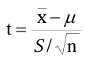
Es el valor de una variable aleatoria con distribución t y parámetro v (grados de libertad) La forma global de la distribución t es similar a la de una distribución normal.
Como la distribución normal estándar, la distribución tiene media 0 pero su varianza depende de gl. La varianza de la distribución t excede a 1, pero se aproxima a ese número cuando ∞ → n.
Cuando n es grande (n ≥ 30) la función f(t) se aproxima estrechamente a la normal.
Condiciones:
- La muestra es menor a 30.
- Su desviación típica es desconocida.
- La población es normal o casi normal
Distribución F
Si S₁² y S₂² son la varianza de muestras aleatorias independientes de tamaño n₁ y n₂, respectivamente, tomadas de dos poblaciones normales que tienen la misma varianza, entonces:
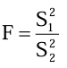
Que es el valor de la variable aleatoria que tiene distribución F con parámetros m=n₁ -1 y n=n₂-1 denominados grados de libertad.
La tabla de valores críticos de F solo representa el lado derecho. En caso de que se necesite el valor crítico de la cola izquierda, éste se obtiene calculando el recíproco del valor crítico relacionado que resulta de la tabla. La expresión que refleja esto es:
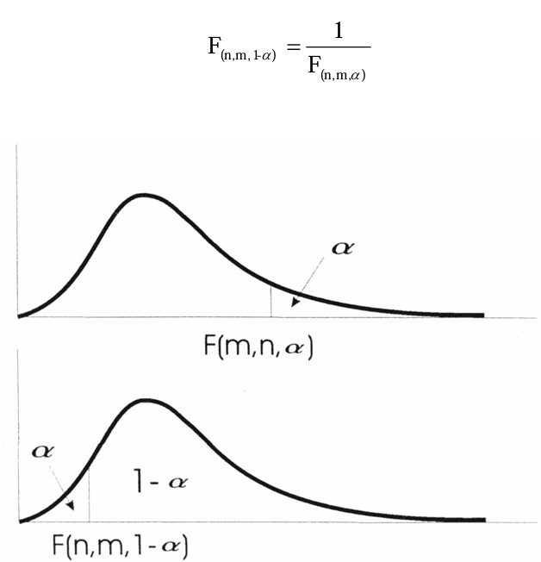
Curva de ajuste:
Una curva de ajuste, es una representación gráfica de una relación matemática que se utiliza para describir o modelar la relación entre dos o más variables en un conjunto de datos. El tipo de función utilizada depende de la naturaleza de los datos y el objetivo del análisis. El proceso de ajuste de una curva implica encontrar los parámetros de la función matemática que minimizan la diferencia entre los valores observados y los valores predichos por la curva. Esto se hace típicamente utilizando técnicas estadísticas como el método de los mínimos cuadrados. Una vez que se ha ajustado la curva, se puede utilizar para predecir valores futuros, entender la relación entre las variables y visualizar tendencias en los datos.
Coeficiente de correlación lineal ecuación y propiedades:
Es una medida estadística que cuantifica la relación lineal entre dos variables continuas. Se utiliza para evaluar la fuerza y la dirección de la relación entre estas dos variables. El coeficiente de correlación se representa con el símbolo “r” y varía en el rango de -1 a 1. “r” mide qué tan bien la recta de regresión de mínimos cuadrados se ajusta a los datos muestrales. El coeficiente de correlación puede calcularse a partir de:
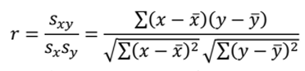
El coeficiente de correlación lineal puede ser positivo o negativo. Si r es positivo y tiende a aumentar con x (la pendiente de la recta de mínimos cuadrados es positiva) en tanto que si r es negativo y tiende a disminuir con x (la pendiente es negativa).
Propiedades:
- −1 ≤ r ≤ 1
- El valor absoluto de r, |r| mide la fuerza de la asociación lineal entre X e Y
- El caso particular r = 0 indica que no hay asociación lineal entre X e Y.
- El caso r = 1 indica asociación lineal perfecta. O sea que los puntos están ubicados sobre una recta de pendiente (o inclinación) positiva.
- En el caso r = −1 tenemos a los puntos ubicados sobre una recta de pendiente negativa (o sea, decreciente).
- Hay asociación positiva entre las variables (si r > 0); o asociación negativa entre ellas (si r < 0).
- r = 0,90 indica que los puntos están ubicados muy cerca de una recta creciente.
- r = 0,80 indica que los puntos están cerca, pero no tanto, de una recta creciente.
- r no depende de las unidades en que son medidas las variables (milímetros, centímetros, metros o kilómetros, por ejemplo).
- Los roles de X e Y son simétricos para el cálculo de r.
- El coeficiente de correlación es muy sensible a observaciones atípicas. Hay que hacer siempre un diagrama de dispersión de los datos antes de resumirlos con r, para visualizar de qué forma es el grafico.
Representaciones Gráficas
Veremos a continuación los gráficos posibles que podemos construir tanto para variables discreta como para variables continuas.
- Gráficos Lineales:
- Gráfico de Bastones o Espectro
Utilizamos esta gráfica cuando tenemos unos pocos valores distintos correspondientes a una serie discreta.
Consisten en líneas o segmentos de líneas. Para su construcción trabajaremos con el cuadrante positivo de un sistema de coordenadas cartesianas ortogonales, cuyos ejes "x" e “y” deberán ser rotulados claramente. Convenimos que el eje "x" representará los valores de la variable y el eje “y “.
Los valores correspondientes a las frecuencias, ya sean absolutas (ni) o relativas (hi), según se elija una u otra. Una vez determinadas las escalas de ambas coordenadas, se marcan los puntos en el plano, correspondiente a cada uno de los pares de valores (variable y su respectiva frecuencia) que aparecen en la tabla. Luego, se eleva una perpendicular al eje de las abscisas hasta intersecar el punto marcado en el plano y que indica la observación.
La altura de estas ordenadas o bastones, nos indican las frecuencias absolutas o relativas, ya que es indistinto el valor que tomemos en la ordenada si las escalas son proporcionales a los valores que representan.
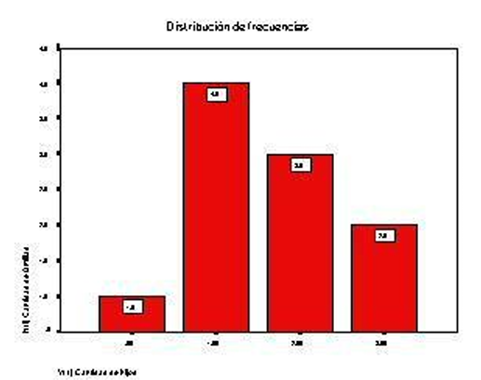
- Gráfico Acumulativo de Frecuencias
Si se consideran las frecuencias absolutas o relativas acumuladas, la representación para el caso de una variable discreta, se efectúa mediante el gráfico Acumulativo de Frecuencias.
Al igual que para la construcción del gráfico anterior, utilizaremos el cuadrante positivo de un sistema de coordenadas, cuyos ejes deberán ser rotulados claramente.
También convendremos en que el eje "x" representará los valores de la variable, y el eje "y" mostrará ahora la frecuencia acumulada absoluta (Ni) ó relativa (Hi).
Luego de marcar sobre el eje horizontal los valores de la variable, se levanta en cada uno de estos puntos una vertical de longitud igual a la frecuencia acumulada respectiva, completando con tramos horizontales la parte de los intervalos en que no se prestan observaciones, quedando indicado una línea poligonal en escalera.
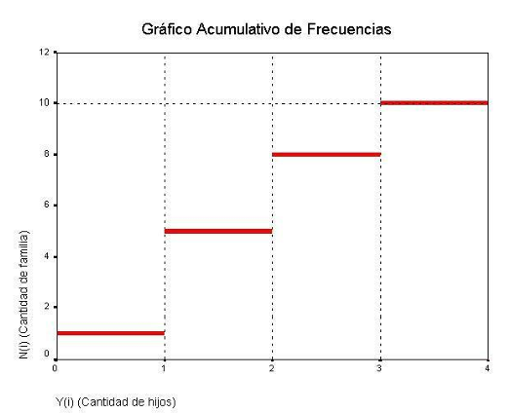
- Gráficos de Superficie
- Histograma Características especiales para su construcción:
- Las frecuencias de clase suelen representarse en función del eje y y la escala de los intervalos de clase en el eje x. Los ejes x e y deben comenzar en 0, con interrupciones de escala si son necesarias. Esta recomendación no es necesaria para el eje x. Pero ambos ejes deben ser rotulados, clara y completamente.
- Un espacio de la mitad al tamaño completo del intervalo de clase, se deja en cada extremo del eje x.
- Las designaciones de escala x suelen ser colocadas como los verdaderos límites de clase. Las barras deben tocarse unas con otras, sin brechas, excepto para clases vacías. A veces, se rotula la escala x colocando el valor medio de cada clase en el centro de la base de la barra.
- La escala x, es igualmente espaciada cuando los intervalos de clase son uniformes. En una distribución donde los intervalos son variables, la escala x debe ser ajustada apropiadamente. Ejemplo: Si se usan 2 intervalos, de amplitud 100 y 500, el espacio para clases de 500 debe ser 5 veces más ancho que los espacios con intervalos de amplitud 100.
- El eje y debe ser completamente rotulado para mostrar si representa frecuencia o densidad de frecuencia. Si los intervalos son uniformes, el patrón visual del gráfico será igual, tanto si se representan frecuencias como densidades de frecuencias. Sin embargo, es conveniente rotular el eje y de modo que el lector conozca cuál está siendo representado. Si los intervalos no son uniformes, el patrón visual del gráfico diferirá, según si se representan frecuencias o densidades. Es conveniente utilizar densidades de tal manera de homogeneizar las unidades, puesto que en este caso se habla de individuos por unidad de intervalo (o intervalo estándar), mientras que con ni se tiene cantidad por cada intervalo que tiene distinta amplitud.
- Un histograma se representa siempre como compuesto de barras, tanto si se muestra explícitamente como si no se muestran.
Entonces, se construye utilizando un segmento de la escala horizontal para representar cada intervalo de clase, eligiendo un rectángulo igual en altura a la frecuencia absoluta o relativa o densidad correspondiente a esa clase.
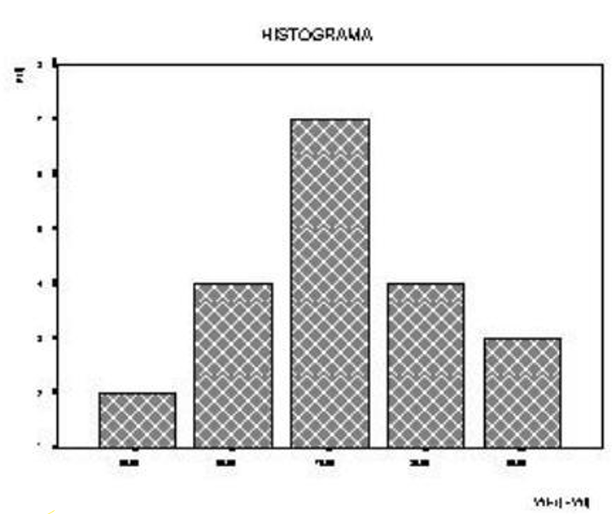
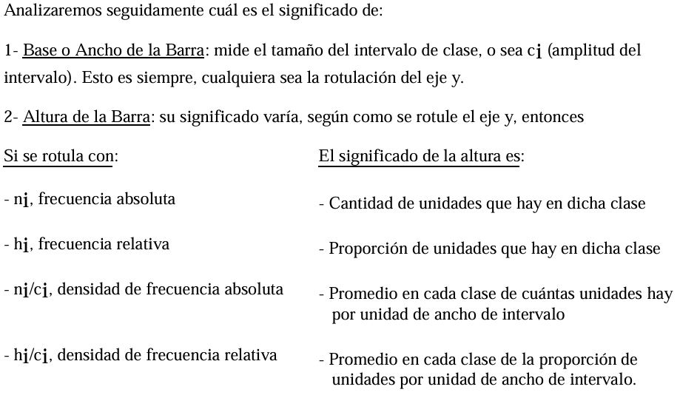
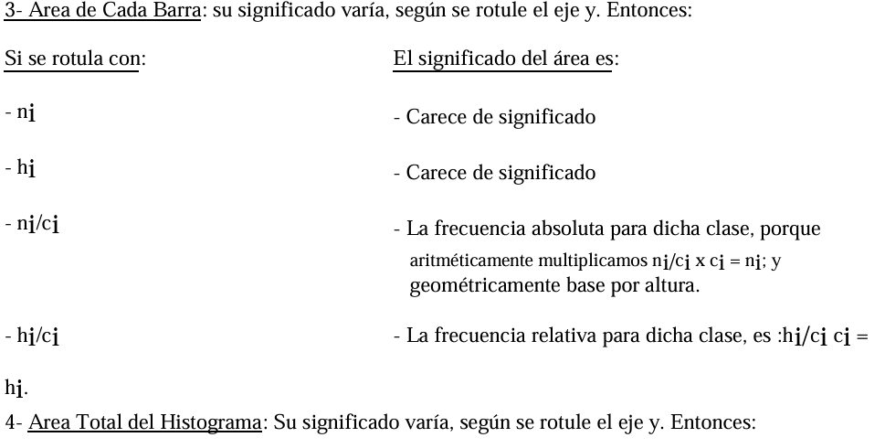
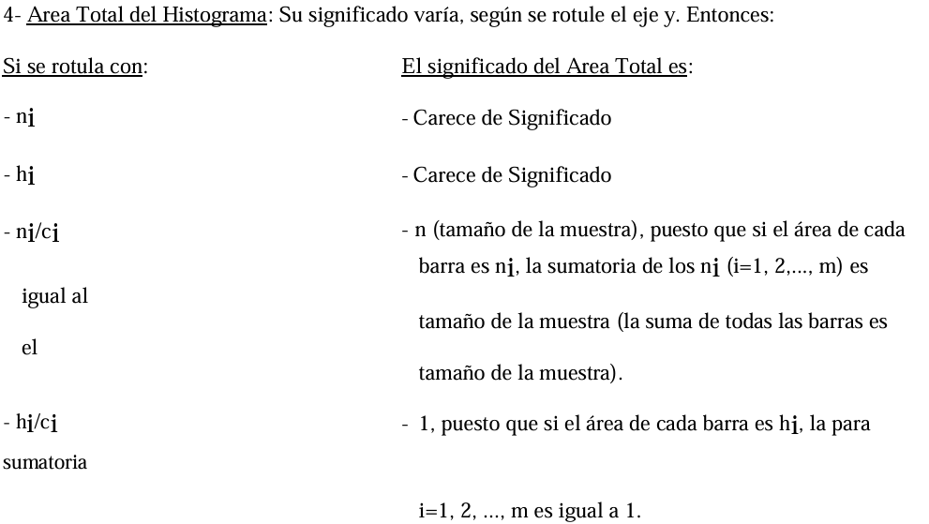
- Polígono de frecuencias:
medio de la parte superior de cada barra del histograma y uniendo esos puntos por líneas rectas. Con mucha frecuencia, se construyen sin trazar los rectángulos. Sin el histograma obtenemos el polígono localizando las coordenadas: las ordenadas (yi) que son las frecuencias de clase, y las abscisas, que son los puntos medios. Estos puntos son unidos después por líneas rectas.
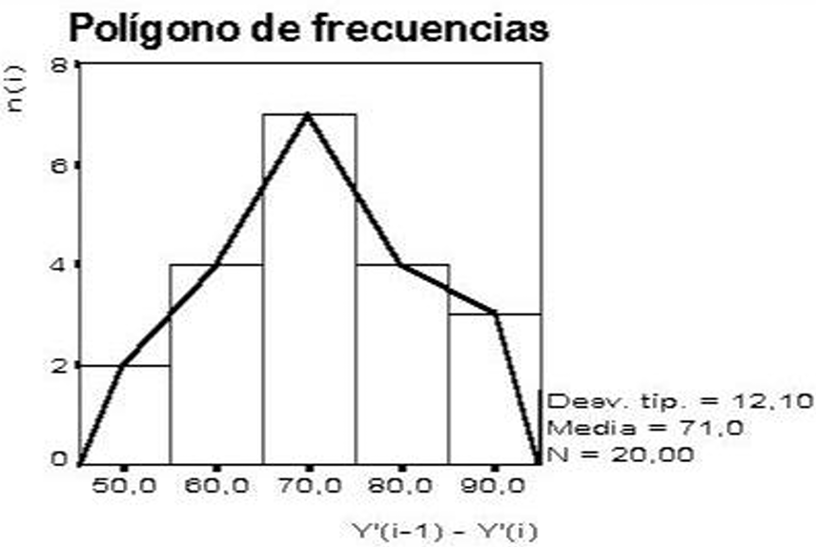
- Curva Suave:
Cuando la muestra es muy grande, los intervalos de clase son muy estrechos (ci muy pequeño), pero cada uno contendrá un número sustancial de unidades. Al mismo tiempo si la escala vertical que mide la frecuencia, es reducida de modo que el área del histograma para esta muestra extraordinariamente grande sea igual al área de la pequeña muestra original, el histograma de la muestra grande formará prácticamente una curva suave.
La curva suave adquiere importancia porque se considera que representa la verdadera distribución de la población de la que se extrae la muestra. Pero la derivación de una curva suave ampliando la muestra, es generalmente una imposibilidad práctica. Lo que solemos hacer, es aproximar la distribución de la población sobre la base de los datos de la muestra.
Esto podemos hacerlo suavizando las puntas del polígono de frecuencia dibujando a mano o introduciendo una curva suave a los datos de la muestra con alguna fórmula matemática. Debido a la sorprendente libertad para ajustar la curva, la curva suave debe presentarse siempre con el histograma. Son llamadas alternativamente MODELOS DE POBLACION, porque describen las características importantes de las distribuciones de población.
Estas generalizaciones son de gran utilidad en el análisis estadístico porque proporcionan métodos simplificados de describir las características básicas de las poblaciones.
Hay otras razones para nuestro interés por los Modelos de Población:
- Es necesario para la toma de decisiones.
- Las inferencias estadísticas a menudo requieren que conozcamos modelos de población.
- Un modelo de población, estando representado por una curva suave, a veces se presta más fácilmente a un tratamiento matemático.
Algunos modelos de población son:
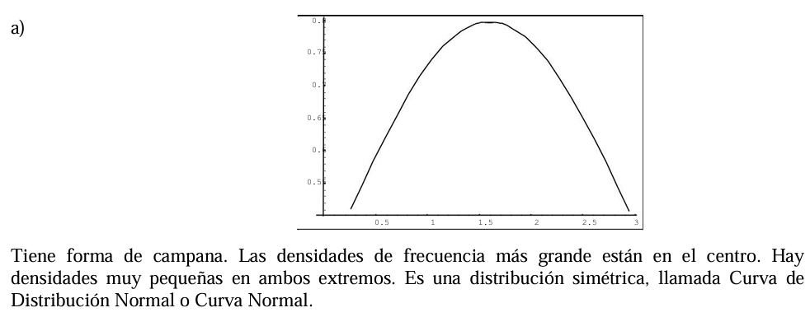
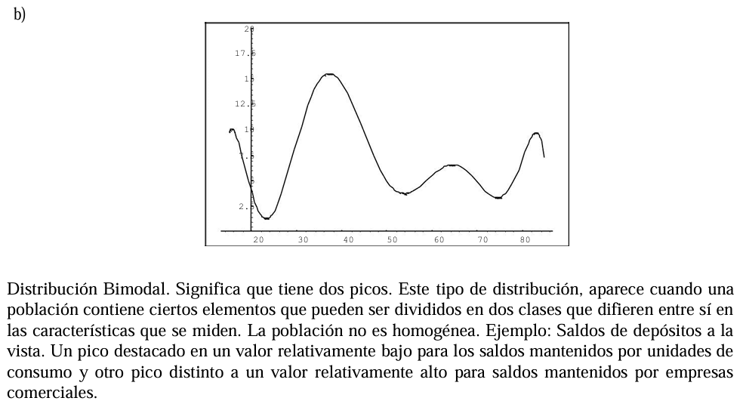
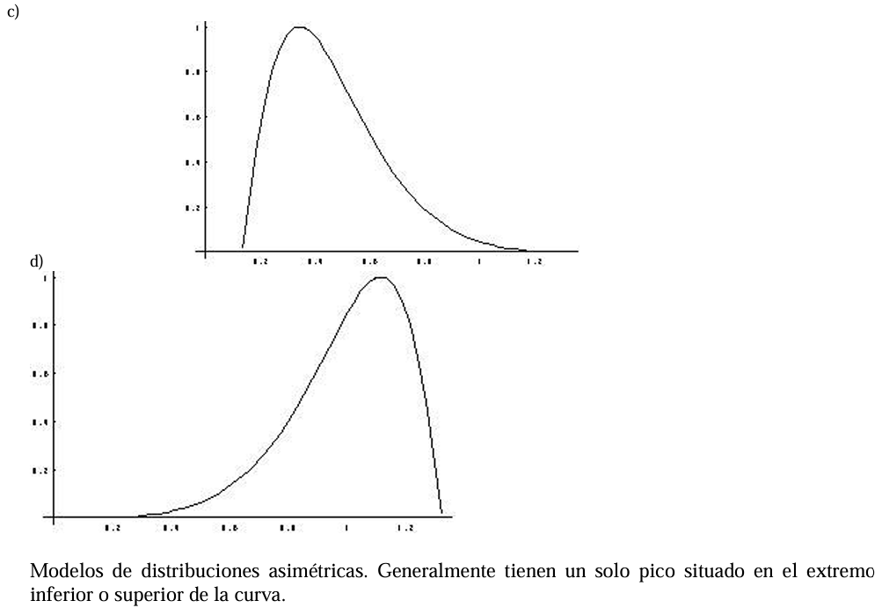
Cuando la cola más larga está a la izquierda (d), la distribución es asimétrica a la izquierda o negativamente asimétrica.
Ejemplo c), la distribución de sueldos, indicando que algunos empleados (relativamente pocos en comparación con el grupo general) reciben sueldos más altos que los recibidos por la mayoría de los empleados.
Ejemplo d), describe bien una población cuyas variables tienen un límite superior. El límite superior de la razón de costo de ventas a ventas (Costo de Ventas/Ventas), sería la unidad, o 100x100.
e) Describe una distribución que contiene predominante valores bajos y altos, siendo relativamente escasos los valores intermedios.
Ejemplo: La distribución de las naciones del mundo según sus etapas de desarrollo, están altamente desarrollados o subdesarrollados, con solo unos pocos en las etapas intermedias.
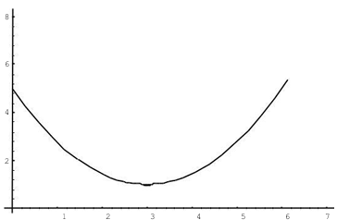
La distribución de frecuencia de los desempleados según grupos de edades, esto indica que la mayor parte de quiénes no trabajan son muy jóvenes o muy viejos.
f) Curva en forma de J ó J invertida, en que las frecuencias de ocurrencia aumentan o disminuyen continuamente a lo largo de la escala horizontal. Ejemplo: Distribución de corporaciones clasificadas según el tamaño de Activo. Distribución de quiebras comerciales con el eje x como tiempo de operación. Si bien la mayor parte de las veces no conocemos las verdaderas distribuciones de población, podemos aproximar sus modelos trazando una curva suave a los datos de la muestra o por puro razonamiento deductivo.
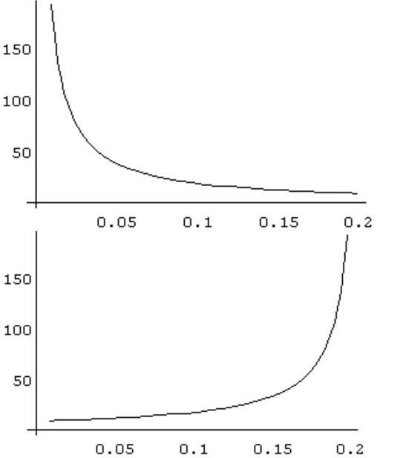
Distribuciones Relativas de Frecuencia
El gráfico de una DISTRIBUCION RELATIVA (Histograma, Polígono, Curva Suave), se presta más fácilmente a la comparación de diferentes distribuciones, especialmente si difieren mucho en el número total de observaciones.
Diagrama Escalonado
Representa a una distribución de frecuencias acumuladas, mediante una serie de Líneas horizontales en las correspondientes clases, a la altura de las respectivas frecuencias, con las coordenadas que presentan las escalas de las mismas formas que para histogramas. Los puntos finales de las líneas horizontales, pueden ser unidos o no por líneas verticales.
Ojiva
Es un polígono que representa una distribución acumulada en forma de un diagrama de líneas.
Puede ser:
- Ojiva Mayor que
- Ojiva Menor que
En el caso "Menor que", las frecuencias son acumuladas de valores menores a mayores, y por consiguiente se conocen como límites de clase superior, y ' i. En caso "Más que", las frecuencias son acumuladas usando los límites de clase inferior, y ' i-l como referencia.
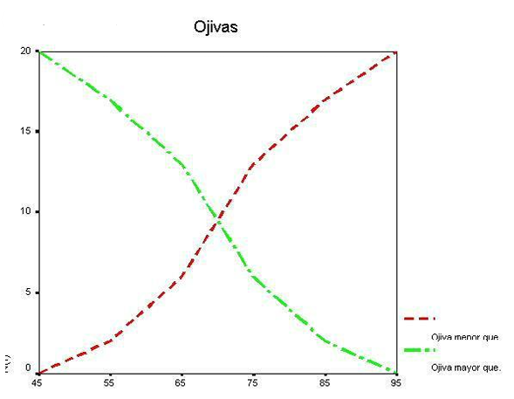
Una ojiva se usa principalmente para interpolaciones, que pueden hacerse de dos modos:
- Si se escoge un punto de la escala horizontal, el número o proporción correspondiente de observaciones en la distribución cuyos valores son iguales o menores que el valor indicado por el punto escogido, pueden encontrarse en la escala vertical.
- Esta vez, nos desplazamos del eje vertical al eje horizontal para hallar el valor debajo del cual encontraremos un número, o proporción dado de observaciones. Un valor que divide toda la serie en dos partes iguales, se llama mediana. Se trabaja con frecuencias absolutas o relativas acumuladas. Se comienza al inicio de cada intervalo. No se trabaja con puntos medios.
Curva Acumulativa Suavizada
También un Diagrama o una Ojiva, pueden ser suavizados para representar una Distribución de Población.
Formas: a) Distribución Uniforme, b) Distribución en forma de Campana, c) Distribución Positivamente Asimétrica, d) Distribución Negativamente Asimétrica
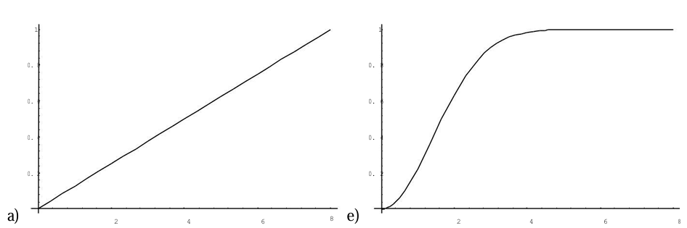
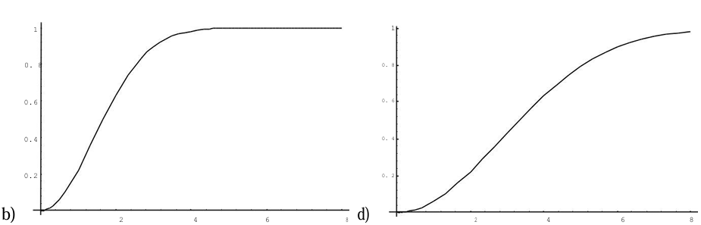
Gráficos Especiales
- Diagrama de tallo y hojas
Si consideramos que se ha realizado un estudio en 15 industrias manofactureras de Estados Unidos, analizando el porcentaje de inversiones totales en plantas y equipos destinado al control de la contaminación, arrojando los siguientes datos: 17, 02, 07, 04, 08, 17, 04, 04, 14, 03, 03, 02, 04, 10, 01 (Fuente:World Almanac and Book of Facts, 1979).
Podemos tener un cuadro mucho más informativo si confeccionamos un diagrama de tallo y hojas. En este caso tomamos como tallo el dígito de la izquierda y como hojas los digitos de la derecha.
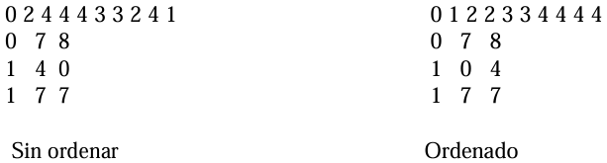
- Barra Porcentual
Se representa mediante un rectángulo horizontal, donde la superficie del rectángulo representa el 100% del fenómeno analizado. Para construir el gráfico, se utiliza una regla de tres simple que nos permite determinar los distintos valores de las áreas correspondientes de la barra.
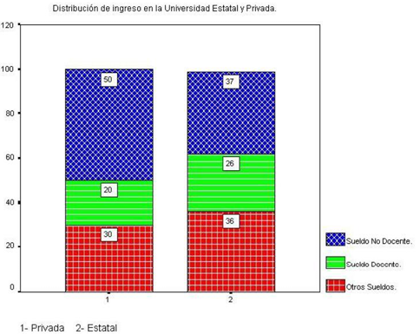
- Diagrama Circular (diagrama de sectores):
También indica porcentajes del fenómeno estudiado.
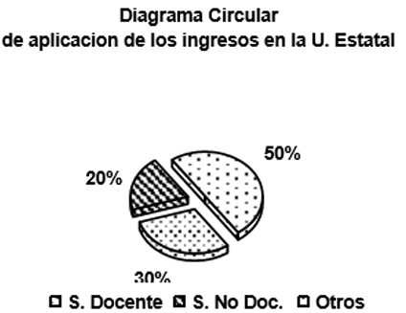
- Gráfico de Zonas (diagramas de áreas):
Sirve para representar en un mismo gráfico varios fenómenos con el fin de compararlos entre sí. Se utiliza muy frecuentemente en series cronológicas que analizan aspectos que ocurren a través del tiempo.
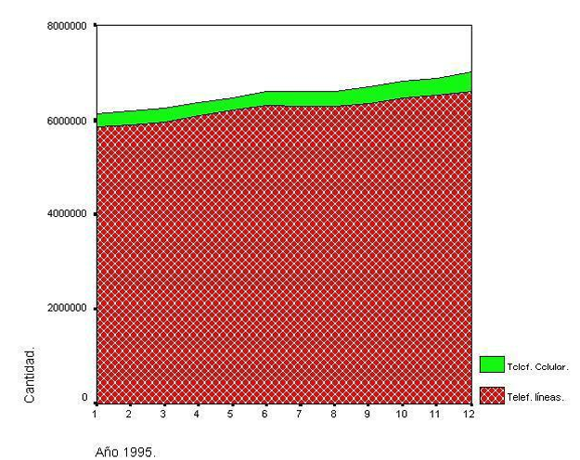
- Gráfico de Caja
Este tipo de gráfico depende de determinada característica numérica de los datos que son la mediana, los cuartiles y la amplitud. La Mediana (Q2) de n observaciones es el número que ocupa el lugar (n+1) /2 cuando se ordenan las observaciones desde la más pequeña hasta la mayor. La mediana divide el conjunto de datos en la mitad y a veces es conveniente dividir cada mitad a la mitad también, para de esta manera determinar los cuartiles. Se puede decir que el cuartil inferior (Q1) es la mediana de la mitad inferior de los datos, y el Cuartil superior (Q3) es la mediana de la mitad superior de los datos. La Amplitud de un conjunto de observaciones es la diferencia entre la mayor y menor observación.
